***Тема уроку. Контрольна робота «*Вуглеводні».**

**Мета: перевірити рівень знань з теми.**

1. Укажіть валентність Карбону в органічних сполуках:

а) два ; б) три;в) чотири; г) п’ять

2. Укажіть загальну формулу гомологів метану:

а) СnH2n+2 б) СnH2n-2

в ) СnH2n+1 г ) СnH2n .

3. Укажіть речовину, що належить до ненасичених вуглеводнів ряду ацетилену:

а) С3Н4 ; б) С3Н6;в) С5Н10; г) С4Н8;

4. У молекулі етилену на відміну від ацетилену, є:

а) один подвійний зв’язок між атомами Карбону;

б) два подвійні зв’язки між атомами Карбону;

в) потрійний зв’язок між атомами Карбону;

г) два потрійні зв’язки між атомами Карбону.

5. Визначте молекулярну формулу сполуки зображеної на малюнку та обчисліть її молярну масу:

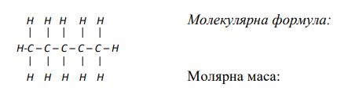

6. Виберіть з шести речовин три, які належать до алканів:

А) декан; Б) етен; В) ацетилен; Г) пропан; Д) етин; Е) гептан.

7. Складіть рівняння реакції горіння бутану в кисні.

8. При спалюванні метану утворився вуглекислий газ об’ємом 80 л. Які об’єми вихідних речовин прореагували?